2018年工程师学院非全日制专业学位工程硕士和建筑学硕士
报考指南

报考及录取工作流程如下：
网上报名
10.10-31
现场确认
由考点决定
打印准考证
12.14-25
参加复试
次年3月

公布录取名单
次年3-4月

发放录取通知
次年6月

入学
次年9月
参加初试
12.23-25

一、网上报名时间
所有考生都必须在中国研究生招生网上报名，报名时间2017年10月10日至10月31日，每天9:00-22:00。逾期不再补报，网上报名结束后不得再修改报名信息。凡不按要求报名、网报信息误填、错填或填报虚假信息而造成不能考试或录取的，后果由考生本人承担。

二、网上报名流程
1、打开网址：http://yz.chsi.com.cn/yzwb/，点击“开始报名”。进入新页面后，点击“注册学信网帐号” ，完成个人信息注册并牢记用户名和密码。
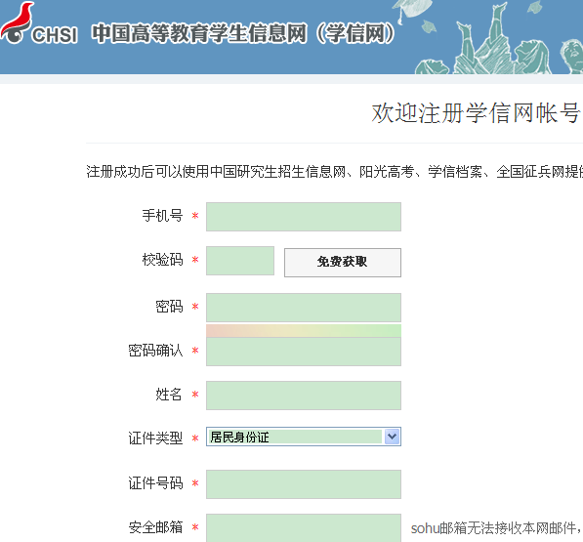
2、注册完成后登陆系统，点击“统考硕士招生” 中的“网上报名”：
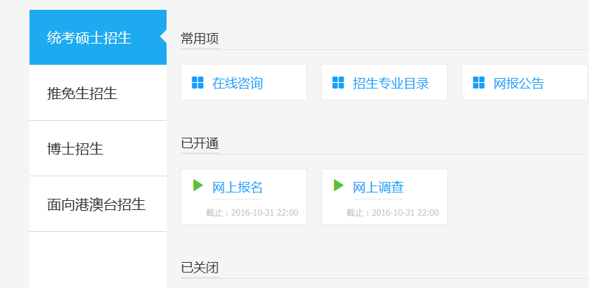
3、点击“新增报名信息”
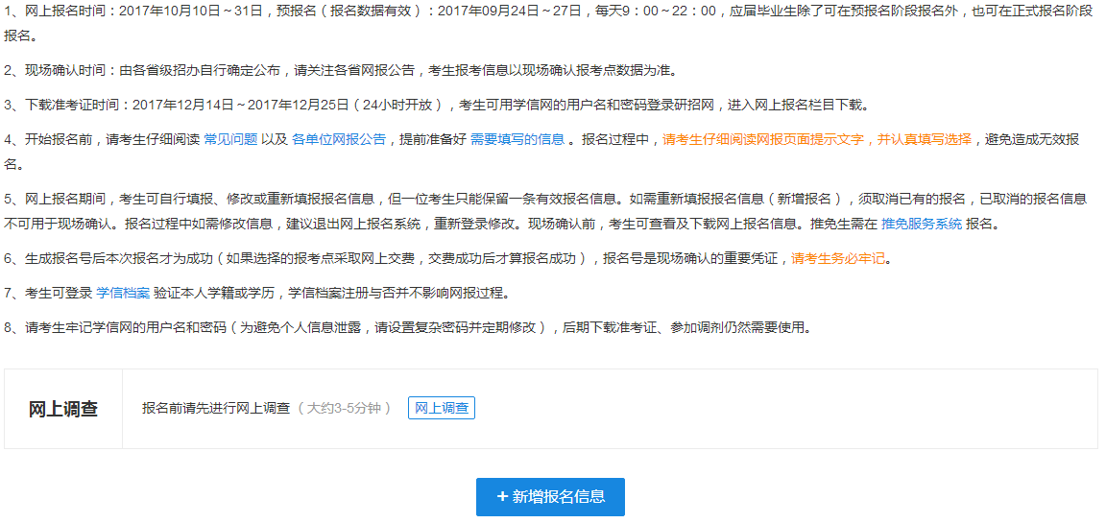
4、根据网上指示，到“选择报考招生单位以及考试方式、专项计划”这一步选择如下：
报考单独考试考生：
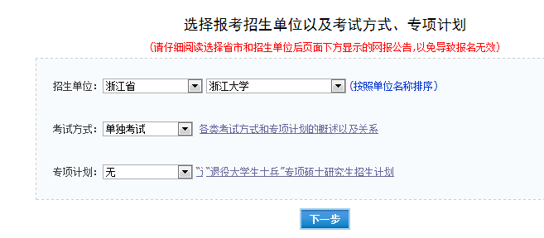
报考全国统考考生：
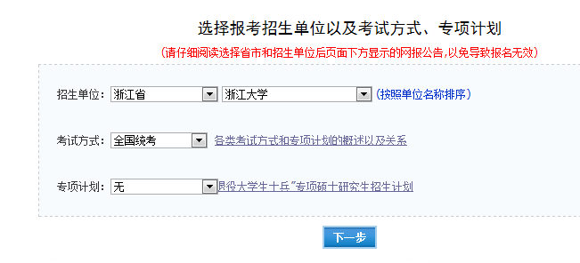

5、在“填写个人信息1”步骤中，如第4步中考试方式选择了单独考试的考生，“报考类别”必须选择定向就业 。第4步中考试方式选择了全国统考的考生可根据自身情况选择。
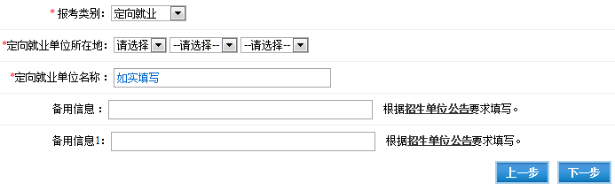

6、在“选择报考的专业”步骤中，报考专业可在列表中选择报考专业（请按报考学院选择专业领域），其他项选择如下：

单独考试考生：
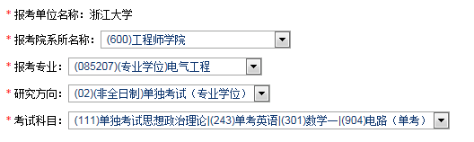
以“电气工程”专业领域为例

全国统考考生：
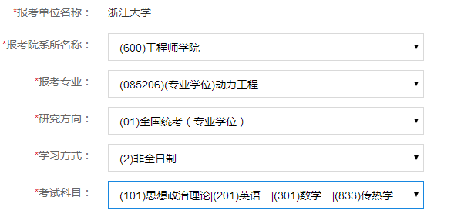
以“动力工程”专业领域为例

7、单独考试考生报考点必须选择“浙江大学报考点”，全国统考考生可根据自身情况自由选择。
单独考试考生选择如下：

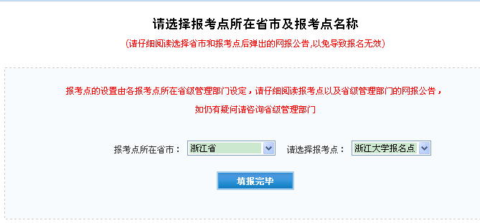

8、报名期间系统将对考生学历(学籍)信息进行网上校验，并在考生提交报名信息三天内反馈校验结果。考生可随时上网查看学历(学籍)校验结果。未通过学历(学籍)校验的考生应及时到学籍学历权威认证机构进行认证，在现场确认时将认证报告交报考点核验。
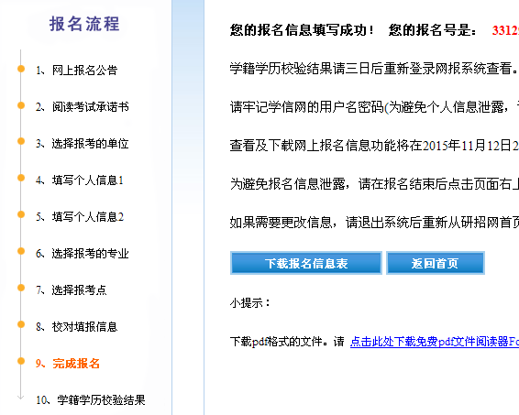
9、浙江省所有考点都只能在现场确认阶段缴纳报名费。但部分其他省份需在中国研究生招生网报名时直接缴纳报名费，具体情况请咨询所选的报名点。

三、现场确认
网报成功的所有考生都必须经过现场确认才完成正式报名，确认的具体时间及地点由各省级教育招生考试管理机构根据本地区报考情况自行确定和公布，详细的情况请查询自己所选择报名点所在省级教育考试机构通知或考点通知。
选择浙江大学报考点的考生，将采取网上确认的办法，具体安排(包括报名费缴纳方式）将于10月下旬在浙江大学研招网网上公布。
考生提交报考信息后，不论是否已支付报考费，所填报的“报考单位”、“报考点”、“考试方式”三项内容不能更改。考生务必认真核对所选择的“报考单位”、“报考点”和“考试方式”。错选报考点已进行网上支付的报考费，将不予退还。错选报考点的考生若要正确报名，请在网上报名截止时间10月31日前，使用已成功报名的账号登录，点击“新增报名信息”填报新的志愿，重新填写正确的报名信息并缴纳报名费用。现场确认时，确认正确的报名信息即可。

四、准考证打印
今年实行考生自行下载打印准考证，于12月14日-25日凭网报用户名和密码登陆研招网下载打印准考证。考生凭下载打印的《准考证》及有效居民身份证参加考试，《准考证》正、反两面在使用期间均不得涂改或书写。复试时需携带准考证参加，请考生务必妥善保管好自己的准考证。

五、初试
1、考试时间：2018年全国硕士研究生招生考试初试时间为2017年12月23日至12月24日（每天上午8:30-11:30，下午14:00-17:00）。超过3小时的考试科目在12月25日进行。
2、考试地点：选择浙大考点的考生全部在浙江大学考试点参加考试。具体考试地点详见准考证。
考生应在考试前一天到考试地点了解考场有关注意事项。

